Очень познавательная статья о том, как правильно говорить с детьми о смерти, не травмируя детскую психику. Советы детского психолога.
Обычно в возрасте 5-6 лет ребенок впервые осознает, что смерть – неизбежный факт биографии любого человека, а значит – и его самого.
Жизнь неизменно заканчивается смертью, мы все конечны, и это не может не беспокоить уже подросшего ребенка. Он начинает бояться, что умрет сам (уйдет в небытие, станет «никем»), умрут родители, и как же он останется без них?
Страх смерти также тесно связан со страхом нападения, темноты, ночных чудовищ, болезни, стихийных бедствий, огня, пожара, войны. Через подобные страхи в той или иной степени проходят практически все дети, это абсолютно нормально.
Страх смерти, кстати, чаще встречается у девочек, что связано с более заметным у них, в сравнении с мальчиками, инстинктом самосохранения. И наиболее выражен у впечатлительных, эмоционально чувствительных детей.
Что нужно сделать нам, родителям, в первую очередь – так это самим разобраться в своем отношении к теме жизни и смерти. Определите для себя, во что вы верите сами?Что, по-вашему, происходит или не происходит с человеком после смерти (ребенку лучше объяснить разницу между телом и душой: тело хоронят в земле или сжигают, а душа …). Расскажите о своем представлении, будьте спокойны, кратки и искренни.

Не обманывайте.
Разговаривайте простым, понятным языком (говорите «люди умирают» вместо «мы засыпаем вечным сном» / «отходим в мир иной»).
Отвечайте только на заданные вопросы. Если вы не знаете, что ответить, так и скажите: «у меня пока нет ответа, но я подумаю».

Не сравнивайте смерть со сном (многие детки тогда начинают бояться, что могут умереть во сне). Подобно засохшему цветку, который больше никогда не распустится и не заблагоухает, умерший человек не дышит, не двигается, не думает и ничего не чувствует. Когда же мы спим, мы продолжаем жить и чувствовать, а наше тело – функционировать.

«Мама (папа), ты умрешь? И я тоже умру?»
Здесь лучше делать акцент на том, что люди умирают в глубокой старости, и прежде чем она наступит, произойдет много-много разных, интересных и важных событий: «ты вырастешь, научишься (дальше можно перечислить многочисленные навыки, которые освоит ребенок – кататься на коньках и роликах, печь вкусное печенье, сочинять стихи, организовывать вечеринки), закончишь в школу, поступишь в институт, у тебя будет своя семья, дети, друзья, свое дело, твои дети тоже вырастут и выучатся, будут работать… Люди умирают, когда их жизнь заканчивается. А твоя жизнь только начинается».
О себе можно сказать: «я собираюсь жить долго-долго, вот завтра я хочу сделать то-то и то-то, через месяц – то-то и то-то, а через год планирую …, а через 10 лет мечтаю …»
Если ребенок уже знает о том, что люди умирают и в молодом возрасте тоже, надо признать, что такое действительно случается, в любом явлении есть исключения, но большинство людей все же доживает до глубоких морщин.
Страх смерти может отразиться в ночных кошмарах, лишний раз подчеркивая лежащий в его основе инстинкт самосохранения. Здесь нужно помнить о том, что страхи очень не любят, когда о них рассказывают, проговаривают вслух вновь и вновь, поэтому надо не дрожать от страха под одеялом, а делиться тем, что пугает, с родителями.

Еще страхи очень не любят, когда их рисуют. Вы можете сказать ребенку: «Нарисуй то, чего ты боишься». Потом обсудите рисунок и предложите подумать, что ребенок хочет с ним сделать (порвать на мелкие кусочки, скомкать со всей силы и отправить в мусорное ведро или как-то изменить и сделать веселым и нелепым, ведь страхи ужас как боятся детского смеха). Также чуть позже ребенок может нарисовать себя – как он не боится и побеждает свои страхи (это очень терапевтично).
В процессе рисования страхи могут вновь ожить, заостриться. Считается, что бояться этого не стоит, поскольку оживление страхов — одно из условий их полного устранения. (Важно: по этическим соображениям нельзя просить ребенка изобразить на рисунке страх смерти родителей).
Отлично прорабатываются страхи на сеансах песочной терапии.
И да, лучшая стратегия для родителей при возникновении детских страхов – не драматизировать, не создавать ажиотажа, успокаивать («я рядом, я с тобой, ты под моей защитой»), ласкать-целовать-обнимать, быть эмоционально отзывчивыми, давать поддержку, любовь, признание, а самим – быть стабильными, спокойными и уверенными в себе, собственные страхи – прорабатывать, а не транслировать их детям.

Если кто-то умер из близких?
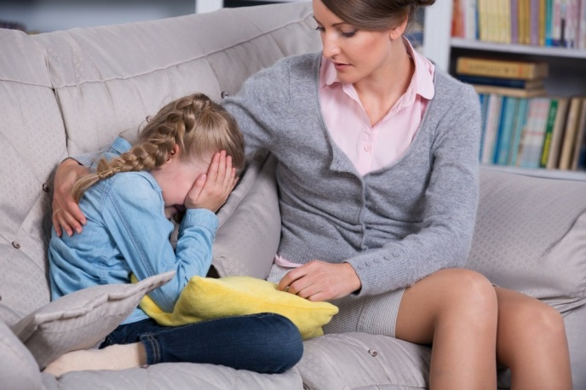
Нельзя утаивать смерть.
Сообщить ребенку должен самый близкий взрослый, тот, кого ребенок хорошо знает и кому он доверяет.
Начинать разговор надо в тот момент, когда ребенок сыт, не устал, не взбудоражен. Не в детской!
Во время разговора нужно держать себя в руках, можно заплакать, но нельзя разрыдаться и погрузиться в собственные чувства. Фокус внимания – на ребенке.
Желателен телесный контакт и контакт глаза в глаза.

Говорить нужно ясно и коротко: «У нас случилось горе. Бабушка умерла (пауза)». Пауза нужна, чтобы у ребенка была возможность осмыслить услышанное и задать вопросы, которые у него наверняка возникнут. На вопросы отвечайте максимально искренне и только то, что действительно думаете на самом деле, простыми, доступными словами.
Реакция ребенка может быть разной, иногда очень неожиданной, примите ее такой, какая она есть. Если заплакал – обнимите, покачайте на руках, тихо и ласково утешьте. Если убежал – не бегите вслед. Зайдите к нему через 15-20 минут и посмотрите, чем занят. Если ничем – сядьте молча рядом. Потом можно рассказать, что будет завтра-послезавтра. Если играет, присоединитесь к игре и играйте по его правилам. Если хочет побыть один – оставьте его одного. Если бесится – усильте эту активность. Когда выдохнется, сядьте рядом и расскажите о будущем. Не бойтесь детской истерики, скорее всего, ее не будет.
Приготовьте ему на ужин его любимую еду (но без особых пиршеств). Проведите с ребенком побольше времени. Укладывая спать, спросите, не хочет ли он оставить свет? Или может быть, вам посидеть с ним, почитать, рассказать ему сказку?
Если в эту или последующую ночь ребенок будет видеть страшные сны, просыпаться и прибегать, то в первую ночь, если он просит, можно разрешить ему остаться в вашей постели (но только если он сам просит, не предлагайте). В остальных случаях следует отправить его обратно в свою кровать и сидеть с ним рядом, пока он не заснет.
Не избегайте с ребенком разговоров о смерти или его переживаниях, не ограничивайте в выборе книг или мультфильмов, в которых, по вашему мнению, могут быть сцены, напоминающие ему о горе.
Важно вносить как можно меньше изменений в его привычный образ жизни. Вокруг ребенка должны быть те же люди, игрушки, книжки. Рассказывайте ему ежевечерне о ваших планах на завтра, составляйте расписания, намечайте и – что очень важно! – выполняйте мероприятия. Делайте все, чтобы создать ребенку ощущение, что мир стабилен и предсказуем, даже если в нем нет близкого человека. Обедайте, ужинайте и ходите на прогулки в то же время, в какое ребенок привык делать это до потери.
Капризы, раздражение, агрессия, апатия, плаксивость, возбужденность или несвойственная замкнутость, игры на тему жизни и смерти, агрессивные игры в течение 2 месяцев – норма. Если характер игр, рисунков, взаимодействия с предметами и другими детьми не возвращается за 8 недель к той норме, что была до потери, если по прошествии этого времени ребенка продолжают мучить кошмары, он мочит постель, начал сосать палец, стал раскачиваться, сидя на стуле или стоя, крутить волосы или подолгу бегать на цыпочках – ему нужно на прием к психологу.

Присутствовать ли ребенку на похоронах?
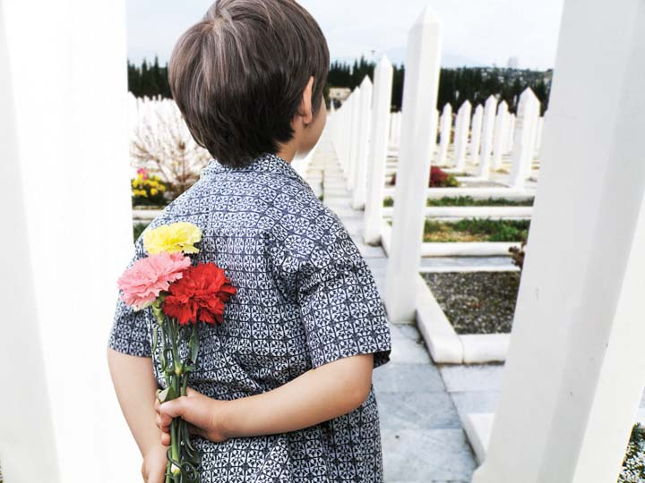Этот вопрос решается индивидуально. Можно спросить самого ребенка (спросить надо 2 раза), хочет ли он поехать на кладбище. Если нет – остается дома. Если да, то в таком случае во время похорон рядом с ребенком должен быть близко знакомый взрослый, который будет сохранять с ним физический контакт и отвечать на все вопросы, т.е. посвятит себя только ему.

Если умер домашний питомец
Его можно похоронить всей семьей, на могилу положить цветы. Похороны – это ритуал прощания, который помогает нам выстроить границу между жизнью и смертью. Скажите ребенку, чтобы он не стеснялся своих чувств, что оплакивать, горевать по умершему любимому существу, будь то человек или питомец – абсолютно нормально и естественно, и нужно время, чтобы пережить потерю, когда острая тоска сменяется светлой печалью и происходит примирение с жизнью, в которой любимого существа больше нет, но есть его образ в памяти и сердцах тех, кому он был дорог.

